Метод оценки иерархий

Краткие теоретические сведения

Общая характеристика метода анализа иерархий
Метод Анализа Иерархий (МАИ) – математический инструмент системного подхода к решению проблем принятия решений. МАИ не предписывает лицу, принимающему решение (ЛПР), какого-либо «правильного» решения, а позволяет ему в интерактивном режиме найти такой вариант (альтернативу), который наилучшим образом согласуется с его пониманием сути проблемы и требованиями к ее решению. Этот метод разработан американским ученым Томасом Л. Саати в 1970 году, с тех пор он активно развивается и широко используется на практике. Метод анализа иерархий можно применять не только для сравнения объектов, но и для решения более сложных проблем управления, прогнозирования и др.
Основным достоинством метода анализа иерархий является высокая универсальность – метод может применяться для решения самых разнообразных задач: анализа возможных сценариев развития ситуации, распределения ресурсов, составления рейтинга клиентов, принятия кадровых решений и др.
Недостатком метода анализа иерархий является необходимость получения большого объема информации от экспертов. Метод в наибольшей мере подходит для тех случаев, когда основная часть данных основана на предпочтениях лица, принимающего решения, в процессе выбора наилучшего варианта решения из множества существующих альтернатив.
В типичной ситуации принятия решения:
- рассматриваются несколько вариантов решения,
- задан критерий, по которому определяется в какой мере то или иное решение является подходящим,
- известны условия, в которых решается проблема, и причины, влияющие на выбор того или иного решения.

Постановка задачи в процессе применения метода анализа иерархий: Пусть имеется множество альтернатив (вариантов решений): В₁, В₂, … В_{k}. Каждая из альтернатив оценивается списком критериев: К₁, К₂, … К_{n}. Требуется определить наилучшее решение.
Этапы применения метода анализа иерархий:

1. Предварительное ранжирование критериев, в результате которого они располагаются в порядке убывания важности (значимости).

2. Попарное сравнение критериев по важности по девятибалльной шкале с составлением соответствующей матрицы (таблицы) размера (n х n). Система парных сведений приводит к результату, который может быть представлен в виде обратно симметричной матрицы. Элементом матрицы a(i,j) является интенсивность проявления элемента иерархии i относительно элемента иерархии j, оцениваемая по шкале интенсивности от 1 до 9, где оценки имеют следующий смысл:
- равная важность – 1;
- умеренное превосходство – 3;
- значительное превосходство – 5;
- сильное превосходство – 7;
- очень сильное превосходство – 9;
- в промежуточных случаях ставятся четные оценки: 2, 4, 6, 8 (например, 4 – между умеренным и значительным превосходством).
При этом при проведении попарных сравнений в основном ставятся следующие вопросы при сравнении элементов А и Б:
- какой из них важнее или имеет большее воздействие ?
- какой из них более вероятен?
- какой из них предпочтительнее ?
Затем формируется матрица (схема представлена в Таблице 1). В процессе заполнения матрицы если элемент i важнее элемента j, то клетка (i, j), соответствующая строке i и столбцу j , заполняется целым числом, а клетка (j, i), соответствующая строке j и столбцу i, заполняется обратным числом (дробью).
Таблица 1
Форма таблицы сравнения критериев
 | К₁ | К₂ | …. | К_{n} | Средние геометрические | НВП(по фор-муле (2))
К₁
К₂
….
К_{n}
ИТОГО |  |  |  |  | по формуле (1)
λ_{max} | по форм. (3)
ИС | по форм. (4)
ОС | по форм. (5)

Например, если К₁ умеренно превосходит К₄, то в клетку (1;4) (на пересечении первой строки и четвертого столбца) ставится число 3, а в клетку (4;1) (четвертая строка первый столбец) – обратная величина, равная 1/3. Если же элемент j более важен, чем элемент i, то целое число ставится в клетку (j, i), а обратная величина – в клетку (i, j). Если считается, что i, j одинаковы, то в обе клетки ставится единица.
Заполнение таблицы (см.примерная схема в табл.1) проводится построчно с наиболее важного критерия. Сначала проставляют целочисленные оценки, тогда соответствующие им дробные оценки получаются из них автоматически (как обратные к целым числам). Чем важнее критерий, тем больше целочисленных оценок будет в соответствующей ему строке матрицы, и сами оценки имеют большие значения. Так как каждый критерий равен себе по важности, то главная диагональ матрицы всегда будет состоять из единиц. Очевидно, что сумма компонентов равна единице. Каждый компонент нормализованного вектора предпочтений (НВП) представляет собой оценку важности соответствующего критерия (например, 1-й компонент представляет собой оценку важности первого критерия)

Расчет средней геометрической в каждой строке матрицы:
$$a_{1}=\sqrt[n]{произведение элементов 1-й строки}$$
$$a_{2}=\sqrt[n]{произведение элементов 2-й строки}$$
……………………………………………… (0)
$$a_{n}=\sqrt[n]{произведение элементов n-й строки}$$

Расчет суммы средних геометрических

$\sum{a_{i}=a_{1}+a_{2}+∙∙∙+a_{n}}$ (1)

Расчет нормализованного вектора приоритетов(НВП)

$$1-й компонент НВП = \frac{a_{1}}{\sum{a_{i}}}$$
$$2-й компонент НВП = \frac{a_{2}}{\sum{a_{i}}}$$
…………………………………… (2)
$$n-й компонент НВП = \frac{a_{n}}{\sum{a_{i}}}$$

Проверка согласованности локальных приоритетов путем расчета трех характеристик:
-собственного значения матрицы

$$λ_{max}=сумма элементов 1-го столбца*1 компонент НВП+$$
$сумма элементов 2-го столбца*2 компонент НВП+$ (3)
$$∙∙∙+сумма элементов n-го столбца*n компонент НВП+$$

-индекс согласования:

$ИС=\frac{λ_{max}-n}{n-1}$ (4)

-отношение согласованности

$ОС=\frac{ИС}{ППС}$ (5)

, где ПСС – показатель случайной согласованности, определяемый теоретически для случая, когда оценки в матрице представлены случайным образом, и зависящий только от размера матрицы, как это представлено в таблице 2.
Таблица 2
Значение показателя случайной согласованности (ПСС)
Размер матрицы | 1 | 2 | 3 | 4 | 5 | 6 | 7 | 8 | 9 | 10
ПСС | 0 | 0 | 0,58 | 0,90 | 1,12 | 1,24 | 1,32 | 1,41 | 1,45 | 1,49

Оценки в матрице считаются согласованными, если ОС≤10-15%, в противном случае их надо пересматривать.

5. Проводится попарное сравнение вариантов по каждому критерию аналогично тому, как это делалось для критериев, и заполняются соответствующие таблицы (см.ниже – схема представлена в Таблице 3). Для каждой таблицы проводится проверка согласованности локальных приоритетов путем расчета трех характеристик (см.описание 4-го этапа).

Таблица 3
Форма таблицы сравнения вариантов по критериям (заполняется по каждому j-му критерию сравнения K_{j} j=1,n)
К_{j} | В₁ | В₂ | …. | В_{k} | Средние геометрические | НВП(по формуле (2))
В₁
В₂
….
В_{k}
ИТОГО |  |  |  |  | по формуле (1)
λ_{maxj} | по форм. (3)
ИС_{j} | по форм. (4)
ОС_{j} | по форм. (5)

6. Определяется общий критерий (приоритет) для каждого варианта:

К(В₁) = оценка В₁ по первому критерию х 1^{й} компонент НВП +
(6)
оценка В₁ по второму критерию х 2^{й} компонент НВП +
… + оценка В₁ по n^{му} критерию х n^{й} компонент НВП

Аналогично подсчитываются К(В₂), К(В₃) и т.д., при этом в выражении В₁ заменяется на В₂ , В₃ и т.д. соответственно. Заполняется таблица (см.ниже – схема представлена в Таблице 4).
7. Определяется наилучшее решение, для которого значение К максимально.
8. Проверяется достоверность решения:
8.1. расчет обобщенного индекса согласования:

ОИС = ИС₁ х 1^{й} компонент НВП + ИС₂ х 2^{й} компонент НВП
(7)
+ … + ИС_{n}х n^{й} компонент НВП

8.2. расчет обобщенного отношения согласованности:

ООС = ОИС/ ОПСС (8)

где ОПСС определяется по таблице 2 на уровне ПСС (показателя случайной согласованности) для матриц сравнения вариантов по критериям.
Решение считается достоверным, если ООС≤10-15%, в противном случае нужно корректировать матрицы сравнения вариантов по критериям.
Таблица 4
Форма таблицы расчета итоговых значений приоритетов
 | К₁ | К₂ | …. | К_{n} | Итоговые значения приоритетов (расчет по формуле (6))
 | приводятся значения 1-го компонента НВП из таблицы 2 | приводятся значения 2-го компонент НВП из таблицы 2 |  | приводятся значения n-го компонента НВП из таблицы 2 | Итоговые значения приоритетов (расчет по формуле (6))
В₁ |  |  |  |  | К(В₁)=
В₂ |  |  |  |  | К(В2)=
…. |  |  |  |  | …
В_{k} |  |  |  |  | К(В₃)=
ИС | приводится зна-чение ИС₁по К₁ | приводится зна-чение ИС₂по К₂ | … | приводится зна-чение ИС_{n}по К_{n} | приводится сумма по столбцу
ОИС | расч. по форм. (7)
ООС | расч. по форм. (8)

Пример расчета коэффициентов значимости подходов к оценке при определении итоговой величины стоимости бизнеса.

Задача1. Методом анализа иерархий обосновать коэффициенты значимости (удельные веса) доходного, затратного, сравнительного подходов к оценке стоимости бизнеса для определения итоговой величины стоимости.
Решение.
Расчет коэффициентов значимости методом анализа иерархий основан на выделении следующих параметров в качестве критериев сравнения подходов к оценке:
К1. возможность отразить действительные намерения продавца;
К2. тип, качество, обширность данных, на основе которых проводится анализ;
К3. способность параметров используемых методов учитывать конъюнктурные колебания;
К4. способность учитывать специфические особенности объекта, влияющие на его стоимость (местонахождение, размер, потенциальная доходность).
Нумерация формул, термины и этапы применения метода анализа иерархий рассмотрены выше
В Excel Лист 1переименуйте в лист «Данные» и введите исходные дынные в соответствии с рисунком 1Ю, самостоятельно заполните ячейки С10,С11,С18,С19
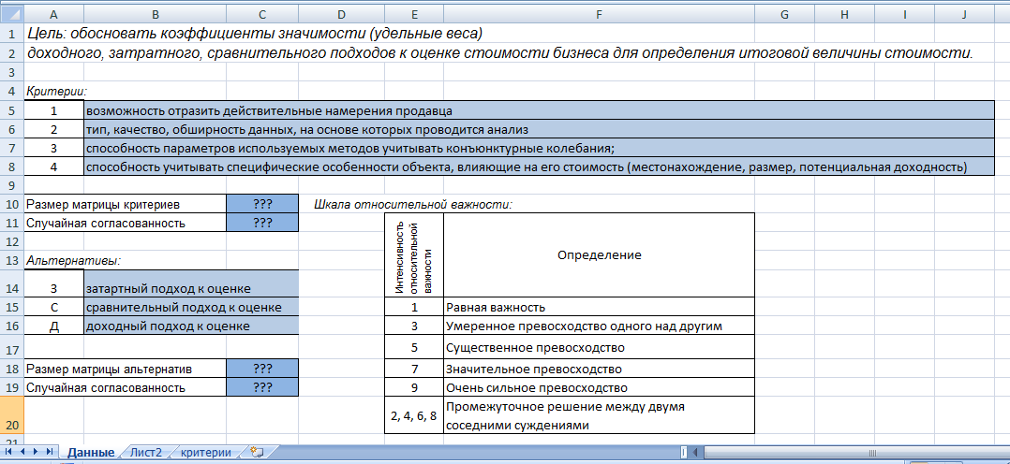

Рис.1 Вид листа с исходными данными

Первоначально построена следующая матрица сравнения и рассчитаны значения приоритетов критериев.
Таблица 5
Матрица сравнения и рассчитаны значения приоритетов критериев
 | К1 | К2 | К3 | К4 | Средние геометрические | Нормализованный вектор приоритетов (НВП) – Вес критерия (расчет по формуле (2))
К1 | 1 | ½ | 3 | 2 | (1 ×1/2 × 3 ×2) ^{1/4} =1,32 | 1,32 /4,27 =0,31=НВП_{А}
К2 | 2 | 1 | 3 | 1 | (2 ×1 × 3 × 1)^{1/4}=1,57 | 1,57/4,27 =0,37=НВП_{Б}
К3 | 1/3 | 1/3 | 1 | 2 | (1/3 ×1/3 × 1 × 2)^{1/4} =0,69 | 0,69/4,27 =0,16=НВП_{В}
К4 | 1/2 | 1 | 1/2 | 1 | (1/2 ×1 × 1/2 × 1)^{1/4} =0,71 | 0,71/4,27 =0,17=НВП_{Г}
ИТОГО |  |  |  |  | (по формуле (1)) 4,27 | 1,00
λ_{max}(по форм.(3)) |  |  |  |  | (1+2+1/3+½)×0,31+(1/2+1+1/3+1)× 0,37+(3+3+1+1/2)×0,16+(2+1+2+1)×0,17 = 4,41
ИС(по форм.(4)) |  |  |  |  | (4,41 — 4)/ (4 – 1) = 0,14
ОС(по форм.(5)) |  |  |  |  | 0,14/ 0,90 = 0,15

Переименуйте Лист2 в лист «Критерии». Выполните расчеты в Excel в соответствии с рис.2. В ячейках с голубой заливкой расположены исходные данные. Результаты вычислений представлены на рисунке 3. Форматирование полученных данных необходимо привести к форме, представленной на рисунке.

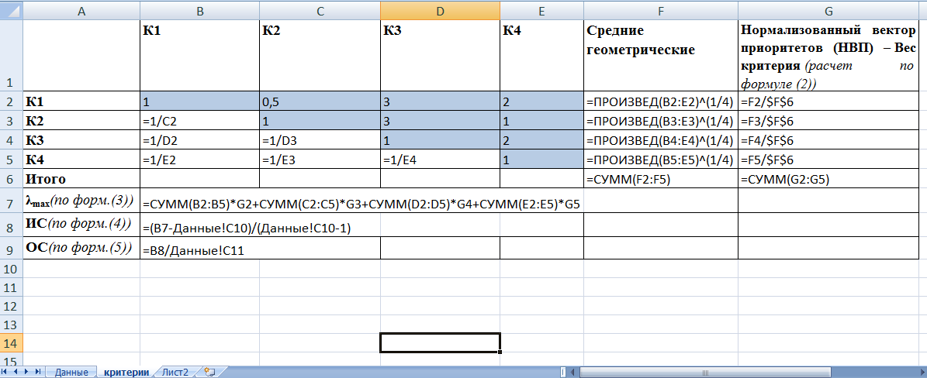
Рис.2 Лист «Критерии» в режиме просмотра формул

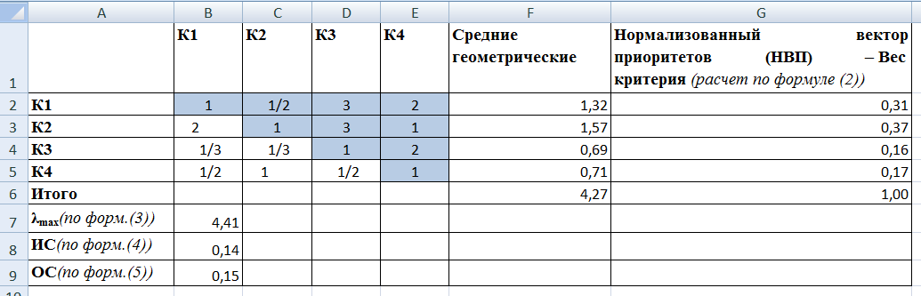
Рис. 3 Результаты вычислений сравнения критериев
Сравниваются значимости результатов, полученных затратным (З), сравнительным (С) и доходным (Д) подходами к оценке, по каждому критерию согласования:
Аналогичным образом реализуйте расчеты в Excel в соответствии с таблицами 6-10.
Таблица 6
К1. возможность отразить действительные намерения продавца:
 | З | С | Д | Средние геометрические | Нормализованный вектор приоритетов (НВП) – Значимость подхода (расчет по формуле (2))
З | 1 | 1/2 | 1/3 | (1× 1/2× 1/3)^{1/3} =0,55 | 0,55/3,37 = 0,16
С | 2 | 1 | 1/2 | (2 × 1 × 1/2)^{1/3} =1,00 | 1,00/3,37 = 0,30
Д | 3 | 2 | 1 | (3 × 2 × 1)^{1/3} =1,82 | 1,82/3,37 = 0,54
Сумма |  |  |  | (по формуле (1)) 3,37 | 1,00
λ_{maxА}(по форм.(3)) | (1+2+3)×0,16+(1/2+1+2)×0,3+(1/3+1/2+1)×0,54=2,998
ИС_{А}(по форм.(4)) | (3-3)/ (3-1)=0
ОС_{А}(по форм.(5)) | 0/ 0,58 = 0,01
Таблица 7
К2. тип, качество, обширность данных, на основе которых проводится анализ:
 | З | С | Д | Средние геометрические | Нормализованный вектор приоритетов (НВП) – Значимость подхода (расчет по формуле (2))
З | 1 | 3 | 5 | (1×3×5)^{1/3} =2,47 | 2,47/3,87 = 0,64
С | 1/3 | 1 | 3 | (1/3 × 1 × 3)^{1/3} =1,00 | 1,00/3,87 = 0,26
Д | 1/5 | 1/3 | 1 | (1/5 × 1/3 × 1)^{1/3} =0,41 | 0,41/3,87 = 0,10
Сумма |  |  |  | (по формуле (1))3,87 | 1,00
λ_{maxБ}(по форм.(3)) | (1+3+5)×0,64+(0,33+1+3)×0,26+(0,2+0,33+1)×0,1=3,04
ИС_{Б}(по форм.(4)) | (3,04-3)/ (3-1)=0,02
ОС_{Б}(по форм.(5)) | 0/ 0,58 = 0,03

Таблица 8
К3. способность параметров используемых подходов учитывать конъюнктурные колебания:
 | З | С | Д | Средние геометрические | Нормализованный вектор приоритетов (НВП) – Значимость подхода (расчет по формуле (2))
З | 1 | 1/2 | 1/2 | (1× 1/2 × 1/2)^{1/3} =0,63 | 0,63/3,22 = 0,20
С | 2 | 1 | 1/2 | (2 × 1 × 1/2)^{1/3} =1,00 | 1/3,22 = 0,31
Д | 2 | 2 | 1 | (2 × 2 × 1)^{1/3} =1,59 | 1,59/3,22 = 0,49
Сумма |  |  |  | (по формуле (1))3,22 | 1,00
λ_{maxВ}(по форм.(3)) | 3,05
ИС_{В}(по форм.(4)) | 0,03
ОС_{В}(по форм.(5)) | 0,05

Таблица 9
К4. способность учитывать специфические особенности объекта, влияющие на его стоимость (местонахождение, размер, потенциальная доходность):
 | З | С | Д | Средние геометрические | Нормализованный вектор приоритетов (НВП) – Значимость подхода (расчет по формуле (2))
З | 1 | 2 | 3 | (1× 2 × 3)^{1/3} =1,82 | 1,82/3,32 = 0,55
С | ½ | 1 | ½ | (1/2 × 1 × 1/2)^{1/3}=0,63 | 0,63/3,32 = 0,19
Д | 1/3 | 2 | 1 | (1/3 × 2 × 1)^{1/3} =0,87 | 0,87/3,32 = 0,26
Сумма |  |  |  | (по формуле (1)) 3,32 | 1,00
λ_{maxГ}(по форм.(3)) | 3,14
ИС_{Г}(по форм.(4)) | 0,07
ОС_{Г}(по форм.(5)) | 0,12
Таблица 10
Расчет итоговых значений коэффициентов значимости каждого подхода к оценке
 | К1 | К2 | К3 | К4 | Итоговая оценка коэффициентов значимости и общий приоритет для каждого подхода (по формуле (6))
 | 0,31 (НВП_{А}из табл.5) | 0,37(НВП_{Б}из табл.5) | 0,16 (НВП_{В} из табл.5) | 0,17 (НВП_{Г} из табл.5) | расчет  значение
З | 0,16 | 0,64 | 0,20 | 0,55 | 0,31×0,16+0,37×0,64+0,16×0,20+0,17×0,55 =0,40
С | 0,30 | 0,26 | 0,31 | 0,19 | 0,31×0,30+0,37×0,26+0,16×0,31+0,17×0,19 =0,27
Д | 0,54 | 0,10 | 0,49 | 0,26 | 0,31×0,54+0,37×0,10+0,16×0,49+0,17×0,26 =0,33
ИС | 0(ИС_{А}из табл.6) | 0,02(ИС_{Б}из табл.7) | 0,03(ИС_{В}из табл.8) | 0,07(ИС_{Г}из табл.9) | Сумма 1,00
ОИС (по формуле (7)) |  |  | 0,31×0 + 0,37×0,02 + 0,16×0,03 + 0,17×0,07 = 0,024
ООС (по формуле (8)) |  |  | 0,024/ 0,58 = 0,04

Ответ: коэффициент значимости (удельный вес) стоимости по затратному подходу равен 0,40, по сравнительному — 0,27, по доходному — 0,33.
Какой метод наиболее предпочтительный? Наименее предпочтительный?

Задача 2.
Необходимо обосновать выбор программного средства определенного вида из нескольких возможных вариантов используя представленный в данной работе метод. В качестве критериев сравнения следует выбрать четыре субхарактеристик качества в соответствии со стандартом 9126, дополнить их двумя критериями наиболее значимыми при анализе рынка выбранных к сравнению программных продуктов.
Кроме этого, необходимо представить описательный материал по сравниваемым программным продуктам, на основании которого можно было бы обосновать выбор оценок критериев.

